NADELWALD
Ein Wald, in dem hauptsächlich Nadelbäume wachsen, heißt Nadelwald.
In den Nadelwäldern ist es das ganze Jahr über dunkel, da die Bäume ihre Nadeln nicht abwerfen. Sie bieten dem Wild und den Vögeln guten Schutz. Auch im Winter sind die Tiere unter den Bäumen vor Schnee und Kälte geschützt.
Nadelbäume sind weltweit in Gebieten mit kühlem Klima verbreitet.
Die Nadelbäume wachsen in den Höhenlagen der Gebirge, wo ebenfalls ein kühles Klima herrscht. Die Nadelhölzer oder Koniferen sind eine alte Pflanzengruppe und die Fossilien zeigen an, dass sie früher viel weiter verbreitet waren als heute.

Der Wald in Südtirol
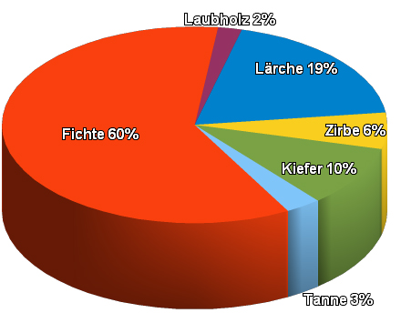

Die Lärche
Die europäische Lärche ist Baum des Jahres 2012. Man erkennt diesen Nadelbaum daran, dass die Nadeln in kleinen Büscheln an den Ästen wachsen. Das Besondere an Lärchen ist, dass sich die Nadeln im Herbst goldgelb verfärben und anschließend abfallen – andere Nadelbäume sind immergrün. Die Lärche tut das, um auch bei großer Kälte überleben zu können.
Lärchen werden besonders groß: Bis zu 40 Meter hoch können sie wachsen. Dafür brauchen sie aber auch besonders viel Licht.
Das Holz der Lärche ist sehr hart und stabil. Deshalb lassen sich damit zum Beispiel Dächer und Möbel bauen. Wird die Lärche nicht gefällt, kann sie bis zu 1000 Jahre alt werden. Mit der Wahl zum Baum des Jahres sollen bestimmte Baumarten bekannter gemacht werden.

Die Tanne
Die Tanne liebt schattige und niederschlagsreiche Lagen. Mit ihren tiefreichenden Wurzeln ist sie wichtig für die Stabilität des Waldbodens. Das harzfreie Tannenholz ist gutes Bauholz. Selbst in Kontakt mit Wasser ist es sehr beständig und wird für die Herstellung von Dachschindeln und im Wasserbau verwendet. Die ätherischen Öle in den Nadeln und im Harz helfen bei Erkältung und Rheuma.

Die Kiefer
Die Kiefer ist sehr genügsam und unempfindlich. Sie besiedelt auch Standorte, auf denen andere Baumarten nicht mehr vorkommen (sowohl trockene und felsige Lagen als auch nasse Standorte wie z.B. Moore). Ihr Holz ist weich, harzreich, sehr dauerhaft und witterungsbeständig. Man verwendet es u.a. zum Bauen, für Möbel, Pfähle und Masten. Früher nutzte man die Waldkiefer zur Harzgewinnung. Der Kienspan (das sind dünne abgespaltene Kiefernholzstäbe) diente zum Feuermachen und war bis ins 19. Jhr. eine häufige verwendete Lichtquelle – vor allem für Bauern, die sich keine Kerzen leisten konnten.
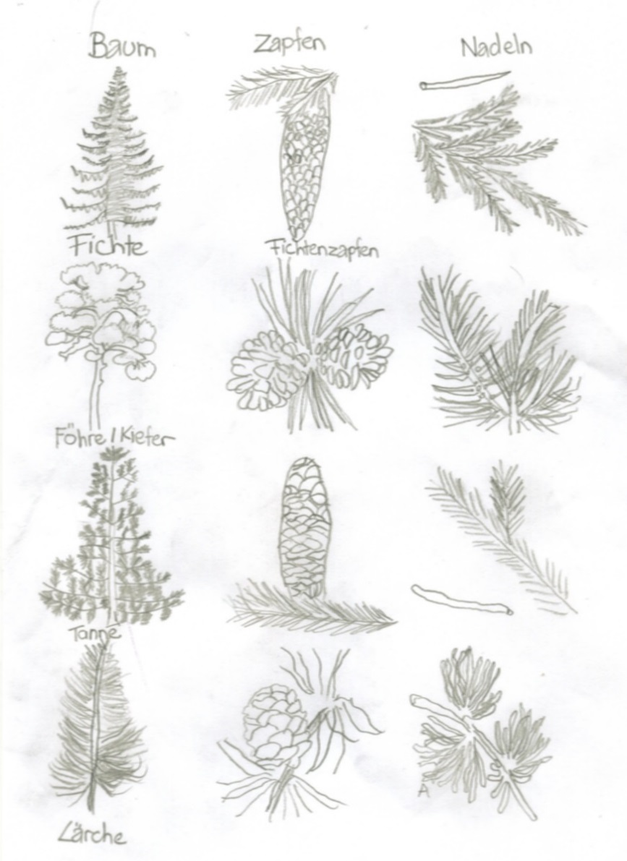
Fichte: längliche, herabhängende Zapfen, spitze Nadeln, die um den ganzen Zweig angeordnet sind.

Föhre: runde Zapfen, lange, sehr spitze Nadeln, die paarweise am Zweig befestigt sind.

Tanne: längliche Zapfen, die auf dem Ast stehen. Abgerundete Nadeln mit heller Unterseite, die am Zweig gegenüberliegend angeordnet sind.

Lärche: Sie ist der einzige Nadelbaum, der im Herbst die Nadeln verliert. Lange, sehr biegsame Äste und Zweige. Sehr kleine, runde Zapfen, büschelförmig angeordnete weiche Nadeln.

